

**О внесении изменений и дополнений в постановление акимата Жамбылской области от 27 июля 2015 года № 158 "Об утверждении регламентов государственных услуг в cоциально-трудовой сфере"**

***Утративший силу***

Постановление акимата Жамбылской области от 25 января 2018 года № 17. Зарегистрировано Департаментом юстиции Жамбылской области 20 февраля 2018 года № 3712. Утратило силу постановлением акимата Жамбылской области от 19 марта 2021 года №73

      Сноска. Утратило силу постановлением акимата Жамбылской области от 19.03.2021 № 73 (вводится в действие по истечении десяти календарных дней после дня его первого официального опубликования).  
      Примечание РЦПИ.  
      В тексте документа сохранена пунктуация и орфография оригинала.

      В соответствии с Законом Республики Казахстан от 23 января 2001 года "О местном государственном управлении и самоуправлении в Республике Казахстан" и Законом Республики Казахстан от 15 апреля 2013 года "О государственных услугах" акимат Жамбылской области **ПОСТАНОВЛЯЕТ:**

      1. Внести в постановление акимата Жамбылской области от 27 июля 2015 года № 158 "Об утверждении регламентов государственных услуг в социально-трудовой сфере" (зарегистрировано в Реестре государственной регистрации нормативных правовых актов № 2735, опубликовано 8 сентября 2015 года в газете "Знамя труда") следующие изменения и дополнения:

      в регламенте государственной услуги "Выдача справки, подтверждающей принадлежность заявителя (семьи) к получателям адресной социальной помощи", утвержденном указанным постановлением:

      пункт 1 изложить в следующей редакции:

      "1. Государственная услуга "Выдача справки, подтверждающей принадлежность заявителя (семьи) к получателям адресной социальной помощи" (далее - государственная услуга) оказывается в соответствии со стандартом государственной услуги "Выдача справки, подтверждающей принадлежность заявителя (семьи) к получателям адресной социальной помощи", утвержденном приказом Министра здравоохранения и социального развития Республики Казахстан от 28 апреля 2015 года № 279 "Об утверждении стандартов государственных услуг в социально-трудовой сфере" (зарегистрированный в Реестре государственной регистрации нормативных правовых актов № 11342) (далее - стандарт) исполнительными органами районов и города Тараз и акимами поселка, села, сельского округа осуществляющих предоставление социальной помощи (далее – услугодатель).

      Прием заявления и выдача результата оказания государственной услуги осуществляются через:

      1) некоммерческое акционерное общество "Государственная корпорация "Правительство для граждан" (далее – Государственная корпорация);

      2) услугодателя;

      3) веб-портал "электронного правительства": www.egov.kz (далее- портал).

      4) коммунальное государственное учреждение "Центр занятости населения" (далее- Центр).

      пункт 9 изложить в следующей редакции:

      "9. Описание порядка обращения в Государственную корпорацию или в Центр, длительность обработки запроса услугополучателя:

      1) специалист Государственной корпорации или специалист Центра – в течение 2 (двух) минут принимает документов, предоставленных услугополучателем;

      2) в случае предоставления услугополучателем неполного пакета документов, специалистом Государственной корпорации или специалистом Центра выдается расписка об отказе в приеме заявления – в течение 2 (двух) минут;

      3) специалист Государственной корпорации или Центра направляет документов услугодателю – в течение 2 (двух) минут;

      4) ответственный исполнитель услугодателя готовит справку в бумажном виде и направляет на подпись руководителю услугодателя - в течение 2 (двух) минут;

      5) руководитель услугодателя подписывает справку в бумажном виде и направляет ответственному исполнителю услугодателя – в течение 2 (двух) минут;

      6) ответственный исполнитель услугодателя передает специалисту Государственной корпорации или специалисту Центра справку в бумажном виде - в течение 2 (двух) минут;

      7) специалист Государственной корпорации или Центра выдает услугополучателю (либо его представителю по нотариально заверенной доверенности) справку в бумажном виде, подтверждающую принадлежность (либо отсутствие принадлежности) услугополучателя к получателям адресной социальной помощи – в течение 2 (двух) минут.";

      приложение 2 к регламенту исключить;

      дополнить приложением 5 к регламенту оказания государственной услуги "Выдача справки, подтверждающей принадлежность заявителя (семьи) к получателям адресной социальной помощи" согласно приложению 1 к настоящему постановлению;

      в регламенте государственной услуги "Возмещение затрат на обучение на дому детей инвалидов", утвержденном указанным постановлением:

      подпункт 2)пункта 1 исключить;

      подпункт 4) пункта 5 изложить в следующей редакции:

      "4) ответственный исполнитель услугодателя выдает специалисту Государственной корпорации уведомление о назначении пособия в электронном или бумажном виде – не более 20 (двадцати) минут.";

      подпункт 4) пункта 6 изложить в следующей редакции:

      "4) выдача специалисту Государственной корпорации уведомления о назначении пособия.";

      подпункт 4) пункта 8 изложить в следующей редакции:

      "4) ответственный исполнитель услугодателя выдает специалисту Государственной корпорации уведомление о назначении пособия в электронном или бумажном виде – не более 20 (двадцати) минут.";

      приложение 2 к регламенту исключить;

      в регламенте государственной услуги "Выдача и продление разрешения на привлечение иностранной рабочей силы работодателям для осуществления трудовой деятельности на территории соответствующей административно-территориальной единицы, либо в рамках внутрикорпоративного перевода", утвержденном указанным постановлением:

      заголовок регламента государственной услуги изложить в следующей редакции:

      "Выдача и продление разрешения на привлечение иностранной рабочей силы работодателям для осуществления трудовой деятельности на территории соответствующей административно-территориальной единицы, или в рамках внутрикорпоративного перевода";

      пункт 1 изложить в следующей редакции:

      "1. Государственная услуга "Выдача и продление разрешения на привлечение иностранной рабочей силы работодателям для осуществления трудовой деятельности на территории соответствующей административно-территориальной единицы, или в рамках внутрикорпоративного перевода" (далее – государственная услуга) оказывается в соответствии со стандартом государственной услуги "Выдача и продление разрешения на привлечение иностранной рабочей силы работодателям для осуществления трудовой деятельности на территории соответствующей административно-территориальной единицы, или в рамках внутрикорпоративного перевода", утвержденном приказом Министра здравоохранения и социального развития Республики Казахстан от 28 апреля 2015 года № 279 "Об утверждении стандартов государственных услуг в социально-трудовой сфере" (зарегистрированный в Реестре государственной регистрации нормативных правовых актов № 11342) (далее – стандарт) коммунальным государственным учреждением "Управление координации занятости и социальных программ акимата Жамбылской области" (далее – услугодатель).

      Прием заявления от услугополучателя (работодателя) и выдача результата оказания государственной услуги осуществляются через:

      1) канцелярию услугодателя;

      2) веб-портал "электронного правительства" www.egov.kz, www.elicense.kz (далее – портал).";

      правый верхний угол приложения 1 к регламенту изложить в следующей редакции:

      "Приложение 1 к регламенту оказания государственной услуги "Выдача и продление разрешения на привлечение иностранной рабочей силы работодателям для осуществления трудовой деятельности на территории соответствующей административно-территориальной единицы, или в рамках внутрикорпоративного перевода";

      правый верхний угол приложения 2 к регламенту изложить в следующей редакции:

      "Приложение 2 к регламенту оказания государственной услуги "Выдача и продление разрешения на привлечение иностранной рабочей силы работодателям для осуществления трудовой деятельности на территории соответствующей административно-территориальной единицы, или в рамках внутрикорпоративного перевода";

      правый верхний угол приложения 3 к регламенту изложить в следующей редакции:

      "Приложение 3 к регламенту оказания государственной услуги "Выдача и продление разрешения на привлечение иностранной рабочей силы работодателям для осуществления трудовой деятельности на территории соответствующей административно-территориальной единицы, или в рамках внутрикорпоративного перевода";

      правый верхний угол приложения 4 к регламенту изложить в следующей редакции:

      "Приложение 4 к регламенту оказания государственной услуги "Выдача и продление разрешения на привлечение иностранной рабочей силы работодателям для осуществления трудовой деятельности на территории соответствующей административно-территориальной единицы, или в рамках внутрикорпоративного перевода";

      правый верхний угол приложения 5 к регламенту изложить в следующей редакции:

      "Приложение 5 к регламенту оказания государственной услуги "Выдача и продление разрешения на привлечение иностранной рабочей силы работодателям для осуществления трудовой деятельности на территории соответствующей административно-территориальной единицы, или в рамках внутрикорпоративного перевода";

      в регламенте государственной услуги "Оформление документов на инвалидов для предоставления им услуги индивидуального помощника для инвалидов первой группы, имеющих затруднение в передвижении, и специалиста жестового языка для инвалидов по слуху", утвержденном указанным постановлением:

      пункт 1 изложить в следующей редакции:

      "1. Государственная услуга "Оформление документов на инвалидов для предоставления им услуги индивидуального помощника для инвалидов первой группы, имеющих затруднение в передвижении, и специалиста жестового языка для инвалидов по слуху" (далее - государственная услуга), оказывается в соответствии со стандартом государственной услуги "Оформление документов на инвалидов для предоставления им услуги индивидуального помощника для инвалидов первой группы, имеющих затруднение в передвижении, и специалиста жестового языка для инвалидов по слуху", утвержденном приказом Министра здравоохранения и социального развития Республики Казахстан от 28 апреля 2015 года № 279 "Об утверждении стандартов государственных услуг в социально-трудовой сфере" (зарегистрированный в Реестре государственной регистрации нормативных правовых актов № 11342) (далее - стандарт) исполнительными органами районов и города Тараз, осуществляющих предоставление социальной помощи (далее – услугодатель).

      Прием заявления и выдача результата оказания государственной услуги осуществляются через:

      1) некоммерческое акционерное общество "Государственная корпорация "Правительство для граждан" (далее – Государственная корпорация);

      2) услугодателя.";

      пункт 3 изложить в следующей редакции:

      "3. Результат оказания государственной услуги: уведомление об оформлении документов в произвольной форме на предоставление услуг индивидуального помощника для инвалидов первой группы, имеющих затруднение в передвижении и специалиста жестового языка для инвалидов по слуху.";

      заголовок главы 4 изложить в следующей редакции:

      "4. Описание порядка взаимодействия с Государственной корпорацией "Правительство для граждан" и (или) иными услугодателями";

      пункт 10 изложить в следующей редакции:

      "10. Описание порядка обращения в Государственную корпорацию и (или) к иным услугодателям, длительность обработки запроса услугополучателя:

      1) специалист Государственной корпорации принимает документы и выдает талон с указанием даты регистрации и даты получения государственной услуги, в случае неполного пакета документов выдает расписку об отказе в приеме документов – не более 15 (пятнадцати) минут;

      2) специалист Государственной корпорации направляет документы услугодателю - в течение 1 (одного) рабочего дня;

      3) ответственный исполнитель услугодателя - в течение 5 (пяти) рабочих дней рассматривает пакет документов и готовит в бумажном виде проект уведомления оказания государственной услуги;

      4) руководитель услугодателя - в течение 1 (одного) рабочего дня принимает решение и подписывает в бумажном виде проект уведомления об оказании государственной услуги;

      5) ответственный исполнитель услугодателя направляет в бумажном виде уведомление об оказании государственной услуги специалисту Государственной корпорации - в течение 1 (одного) рабочего дня;

      6) специалист Государственной корпорации выдает услугополучателю в бумажном виде уведомление об оказании государственной услуги– в течение 15 (пятнадцати) минут.

      Подробное описание последовательности процедур (действий), взаимодействий структурных подразделений (работников) услугодателя и описание порядка взаимодействия с Государственной корпорацией в процессе оказания государственной услуги отражается в справочнике бизнес-процессов оказания государственной услуги согласно приложениям 1, 2 к настоящему регламенту.

      Справочник бизнес-процессов оказания государственной услуги размещается на интернет–ресурсе услугодателя (http://sobes.zhambyl.kz) и акимата Жамбылской области (http://zhambyl.gov.kz).";

      правый верхний угол приложения к регламенту изложить в следующей редакции:

      "Приложение 1 к регламенту оказания государственной услуги "Оформление документов на инвалидов для предоставления им услуги индивидуального помощника для инвалидов первой группы, имеющих затруднение в передвижении, и специалиста жестового языка для инвалидов по слуху";

      дополнить приложением 2 к регламенту оказания государственной услуги "Оформление документов на инвалидов для предоставления им услуги индивидуального помощника для инвалидов первой группы, имеющих затруднение в передвижении, и специалиста жестового языка для инвалидов по слуху" согласно приложению 2 к настоящему постановлению;

      в регламенте государственной услуги "Обеспечение инвалидов санаторно-курортным лечением", утвержденном указанным постановлением:

      пункт 1 изложить в следующей редакции:

      "1. Государственная услуга "Обеспечение инвалидов санаторно-курортным лечением" (далее - государственная услуга) оказывается в соответствии со стандартом государственной услуги "Обеспечение инвалидов санаторно-курортным лечением", утвержденном приказом Министра здравоохранения и социального развития Республики Казахстан от 28 апреля 2015 года № 279 "Об утверждении стандартов государственных услуг в социально-трудовой сфере" (зарегистрированный в Реестре государственной регистрации нормативных правовых актов № 11342) (далее - стандарт) исполнительными органами районов и города Тараз, осуществляющих предоставление социальной помощи (далее – услугодатель).

      Прием заявления и выдача результата оказания государственной услуги осуществляются через:

      1) некоммерческое акционерное общество "Государственная корпорация "Правительство для граждан" (далее – Государственная корпорация);

      2) услугодателя.";

      пункт 3 изложить в следующей редакции:

      "3. Результат оказания государственной услуги: уведомление об оформлении документов в произвольной форме на предоставление санаторно-курортного лечения.";

      заголовок главы 4 изложить в следующей редакции:

      "4. Описание порядка взаимодействия с Государственной корпорацией "Правительство для граждан" и (или) иными услугодателями";

      пункт 10 изложить в следующей редакции:

      "10. Описание порядка обращения в Государственную корпорацию и (или) к иным услугодателям, длительность обработки запроса услугополучателя:

      1) специалист Государственной корпорации принимает документы и выдает талон с указанием даты регистрации и даты получения государственной услуги, в случае неполного пакета документов выдает расписку об отказе в приеме документов – не более 15 (пятнадцати) минут;

      2) специалист Государственной корпорации направляет документы услугодателю - в течение 1 (одного) рабочего дня;

      3) ответственный исполнитель услугодателя - в течение 5 (пяти) рабочих дней рассматривает пакет документов и готовит в бумажном виде проект уведомления оказания государственной услуги;

      4) руководитель услугодателя - в течение 1 (одного) рабочего дня принимает решение и подписывает в бумажном виде проект уведомления об оказании государственной услуги;

      5) ответственный исполнитель услугодателя направляет в бумажном виде уведомление об оказании государственной услуги специалисту Государственной корпорации - в течение 1 (одного) рабочего дня;

      6) специалист Государственной корпорации выдает услугополучателю в бумажном виде уведомление об оказании государственной услуги– в течение 15 (пятнадцати) минут.

      Подробное описание последовательности процедур (действий), взаимодействий структурных подразделений (работников) услугодателя и описание порядка взаимодействия с Государственной корпорацией в процессе оказания государственной услуги отражается в справочнике бизнес-процессов оказания государственной услуги согласно приложениям 1, 2 к настоящему регламенту.

      Справочник бизнес-процессов оказания государственной услуги размещается на интернет–ресурсе услугодателя (http://sobes.zhambyl.kz) и акимата Жамбылской области (http://zhambyl.gov.kz).";

      правый верхний угол приложения к регламенту изложить в следующей редакции:

      "Приложение 1 к регламенту оказания государственной услуги "Обеспечение инвалидов санаторно-курортным лечением";

      дополнить приложением 2 к регламенту оказания государственной услуги "Обеспечение инвалидов санаторно-курортным лечением" согласно приложению 3 к настоящему постановлению;

      в регламенте государственной услуги "Предоставление инвалидам кресла-колясок", утвержденном указанным постановлением:

      пункт 1 изложить в следующей редакции:

      "1. Государственная услуга "Предоставление инвалидам кресла-колясок" (далее - государственная услуга) оказывается в соответствии со стандартом государственной услуги "Предоставление инвалидам кресла-колясок", утвержденном приказом Министра здравоохранения и социального развития Республики Казахстан от 28 апреля 2015 года № 279 "Об утверждении стандартов государственных услуг в социально-трудовой сфере" (зарегистрированный в Реестре государственной регистрации нормативных правовых актов № 11342) (далее - стандарт) исполнительными органами районов и города Тараз, осуществляющих предоставление социальной помощи (далее – услугодатель).

      Прием заявления и выдача результата оказания государственной услуги осуществляются через:

      1) некоммерческое акционерное общество "Государственная корпорация "Правительство для граждан" (далее – Государственная корпорация);

      2) услугодателя.";

      заголовок главы 4 изложить в следующей редакции:

      "4. Описание порядка взаимодействия с Государственной корпорацией "Правительство для граждан" и (или) иными услугодателями";

      пункт 10 изложить в следующей редакции:

      "10. Описание порядка обращения в Государственную корпорацию и (или) к иным услугодателям, длительность обработки запроса услугополучателя:

      1) специалист Государственной корпорации принимает документы и выдает талон с указанием даты регистрации и даты получения государственной услуги, в случае неполного пакета документов выдает расписку об отказе в приеме документов – не более 15 (пятнадцати) минут;

      2) специалист Государственной корпорации направляет документы услугодателю - в течение 1 (одного) рабочего дня;

      3) ответственный исполнитель услугодателя - в течение 5 (пяти) рабочих дней рассматривает пакет документов и готовит в бумажном виде проект уведомления оказания государственной услуги;

      4) руководитель услугодателя - в течение 1 (одного) рабочего дня принимает решение и подписываетв бумажном виде проект уведомления об оказании государственной услуги;

      5) ответственный исполнитель услугодателя направляет в бумажном виде уведомление об оказании государственной услуги специалисту Государственной корпорации - в течение 1 (одного) рабочего дня;

      6) специалист Государственной корпорации выдает услугополучателю в бумажном виде уведомление об оказании государственной услуги– в течение 15 (пятнадцати) минут.

      Подробное описание последовательности процедур (действий), взаимодействий структурных подразделений (работников) услугодателя и описание порядка взаимодействия с Государственной корпорацией в процессе оказания государственной услуги отражается в справочнике бизнес-процессов оказания государственной услуги согласно приложениям 1, 2 к настоящему регламенту.

      Справочник бизнес-процессов оказания государственной услуги размещается на интернет–ресурсе услугодателя (http://sobes.zhambyl.kz) и акимата Жамбылской области (http://zhambyl.gov.kz).";

      правый верхний угол приложения к регламенту изложить в следующей редакции:

      "Приложение 1 к регламенту оказания государственной услуги "Предоставление инвалидам кресла-колясок";

      дополнить приложением 2 к регламенту оказания государственной услуги "Предоставление инвалидам кресла-колясок" согласно приложению 4 к настоящему постановлению;

      в регламенте государственной услуги "Обеспечение инвалидов сурдо-тифлотехническими и обязательными гигиеническими средствами", утвержденном указанным постановлением:

      пункт 1 изложить в следующей редакции:

      "1. Государственная услуга "Обеспечение инвалидов сурдо-тифлотехническими и обязательными гигиеническими средствами" (далее - государственная услуга) оказывается в соответствии со стандартом государственной услуги "Обеспечение инвалидов сурдо-тифлотехническими и обязательными гигиеническими средствами", утвержденном приказом Министра здравоохранения и социального развития Республики Казахстан от 28 апреля 2015 года № 279 "Об утверждении стандартов государственных услуг в социально-трудовой сфере" (зарегистрированный в Реестре государственной регистрации нормативных правовых актов № 11342) (далее –стандарт) исполнительными органами районов и города Тараз осуществляющих предоставление социальной помощи (далее – услугодатель).

      Прием заявления и выдача результата оказания государственной услуги осуществляются через:

      1) некоммерческое акционерное общество "Государственная корпорация "Правительство для граждан" (далее – Государственная корпорация);

      2) услугодателя.";

      заголовок главы 4 изложить в следующей редакции:

      "4. Описание порядка взаимодействия с Государственной корпорацией "Правительство для граждан" и (или) иными услугодателями";

      пункт 10 изложить в следующей редакции:

      "10. Описание порядка обращения в Государственную корпорацию и (или) к иным услугодателям, длительность обработки запроса услугополучателя:

      1) специалист Государственной корпорации принимает документы и выдает талон с указанием даты регистрации и даты получения государственной услуги, в случае неполного пакета документов выдает расписку об отказе в приеме документов – не более 15 (пятнадцати) минут;

      2) специалист Государственной корпорации направляет документы услугодателю - в течение 1 (одного) рабочего дня;

      3) ответственный исполнитель услугодателя - в течение 5 (пяти) рабочих дней рассматривает пакет документов и готовит в бумажном виде проект уведомления оказания государственной услуги;

      4) руководитель услугодателя - в течение 1 (одного) рабочего дня принимает решение и подписывает в бумажном виде проект уведомления об оказании государственной услуги;

      5) ответственный исполнитель услугодателя направляет в бумажном виде уведомление об оказании государственной услуги специалисту Государственной корпорации - в течение 1 (одного) рабочего дня;

      6) специалист Государственной корпорации выдает услугополучателю в бумажном виде уведомление об оказании государственной услуги– в течение 15 (пятнадцати) минут.

      Подробное описание последовательности процедур (действий), взаимодействий структурных подразделений (работников) услугодателя и описание порядка взаимодействия с Государственной корпорацией в процессе оказания государственной услуги отражается в справочнике бизнес-процессов оказания государственной услуги согласно приложениям 1, 2 к настоящему регламенту.

      Справочник бизнес-процессов оказания государственной услуги размещается на интернет–ресурсе услугодателя (http://sobes.zhambyl.kz) и акимата Жамбылской области (http://zhambyl.gov.kz).";

      правый верхний угол приложения к регламенту изложить в следующей редакции:

      "Приложение 1 к регламенту оказания государственной услуги "Обеспечение инвалидов сурдо-тифлотехническими и обязательными гигиеническими средствами";

      дополнить приложением 2 к регламенту оказания государственной услуги "Обеспечение инвалидов сурдо-тифлотехническими и обязательными гигиеническими средствами" согласно приложению 5 к настоящему постановлению;

      в регламенте государственной услуги "Оформление документов на оказание специальных социальных услуг в медико-социальных учреждениях (организациях)", утвержденном указанным постановлением:

      пункт 1 изложить в следующей редакции:

      "1. Государственная услуга "Оформление документов на оказание специальных социальных услуг в медико-социальных учреждениях (организациях)" (далее - государственная услуга) оказывается в соответствии со стандартом государственной услуги "Оформление документов на оказание специальных социальных услуг в медико-социальных учреждениях (организациях)", утвержденном приказом Министра здравоохранения и социального развития Республики Казахстан от 28 апреля 2015 года № 279 "Об утверждении стандартов государственных услуг в социально-трудовой сфере" (зарегистрированный в Реестре государственной регистрации нормативных правовых актов № 11342) (далее - стандарт) исполнительными органами районов и города Тараз, осуществляющих предоставление социальной помощи (далее – услугодатель).

      Прием заявления и выдача результата оказания государственной услуги осуществляются через:

      1) некоммерческое акционерное общество "Государственная корпорация "Правительство для граждан" (далее – Государственная корпорация);

      2) услугодателя.";

      заголовок главы 4 изложить в следующей редакции:

      "4. Описание порядка взаимодействия с Государственной корпорацией "Правительство для граждан" и (или) иными услугодателями";

      пункт 10 изложить в следующей редакции:

      "10. Описание порядка обращения в Государственную корпорацию и (или) к иным услугодателям, длительность обработки запроса услугополучателя:

      1) специалист Государственной корпорации принимает документы и выдает талон с указанием даты регистрации и даты получения государственной услуги, в случае неполного пакета документов выдает расписку об отказе в приеме документов – не более 15 (пятнадцати) минут;

      2) специалист Государственной корпорации направляет документы услугодателю - в течение 1 (одного) рабочего дня;

      3) ответственный исполнитель услугодателя - в течение 12 (двенадцать) рабочих дней рассматривает пакет документов и готовит в бумажном виде проект уведомления оказания государственной услуги;

      4) руководитель услугодателя - в течение 1 (одного) рабочего дня принимает решение и подписывает в бумажном виде проект уведомления об оказании государственной услуги;

      5) ответственный исполнитель услугодателя направляет в бумажном виде уведомление об оказании государственной услуги специалисту Государственной корпорации - в течение 1 (одного) рабочего дня;

      6) специалист Государственной корпорации выдает услугополучателю в бумажном виде уведомление об оказании государственной услуги – в течение 15 (пятнадцати) минут.

      Подробное описание последовательности процедур (действий), взаимодействий структурных подразделений (работников) услугодателя и описание порядка взаимодействия с Государственной корпорацией в процессе оказания государственной услуги отражается в справочнике бизнес-процессов оказания государственной услуги согласно приложениям 1, 2 к настоящему регламенту.

      Справочник бизнес-процессов оказания государственной услуги размещается на интернет–ресурсе услугодателя (http://sobes.zhambyl.kz) и акимата Жамбылской области (http://zhambyl.gov.kz).";

      правый верхний угол приложения к регламенту изложить в следующей редакции:

      "Приложение 1 к регламенту оказания государственной услуги "Оформление документов на оказание специальных социальных услуг в медико-социальных учреждениях (организациях)";

      дополнить приложением 2 к регламенту оказания государственной услуги "Оформление документов на оказание специальных социальных услуг в медико-социальных учреждениях (организациях)" согласно приложению 6 к настоящему постановлению;

      в регламенте государственной услуги "Оформление документов на оказание специальных социальных услуг в условиях ухода на дому", утвержденном указанным постановлением:

      пункт 1 изложить в следующей редакции:

      "1. Государственная услуга "Оформление документов на оказание специальных социальных услуг в условиях ухода на дому" (далее - государственная услуга) оказывается в соответствии со стандартом государственной услуги "Оформление документов на оказание специальных социальных услуг в условиях ухода на дому", утвержденном приказом Министра здравоохранения и социального развития Республики Казахстан от 28 апреля 2015 года № 279 "Об утверждении стандартов государственных услуг в социально-трудовой сфере" (зарегистрированный в Реестре государственной регистрации нормативных правовых актов № 11342) (далее - стандарт) исполнительными органами районов и города Тараз, осуществляющих предоставление социальной помощи (далее – услугодатель).

      Прием заявления и выдача результата оказания государственной услуги осуществляются через:

      1) некоммерческое акционерное общество "Государственная корпорация "Правительство для граждан" (далее – Государственная корпорация);

      2) услугодателя.";

      заголовок главы 4 изложить в следующей редакции:

      "4. Описание порядка взаимодействия с Государственной корпорацией "Правительство для граждан" и (или) иными услугодателями";

      пункт 10 изложить в следующей редакции:

      "10. Описание порядка обращения в Государственную корпорацию и (или) к иным услугодателям, длительность обработки запроса услугополучателя:

      1) специалист Государственной корпорации принимает документы и выдает талон с указанием даты регистрации и даты получения государственной услуги, в случае неполного пакета документов выдает расписку об отказе в приеме документов – не более 15 (пятнадцати) минут;

      2) специалист Государственной корпорации направляет документы услугодателю - в течение 1 (одного) рабочего дня;

      3) ответственный исполнитель услугодателя - в течение 9 (девять) рабочих дней рассматривает пакет документов и готовит в бумажном виде проект уведомления оказания государственной услуги;

      4) руководитель услугодателя - в течение 1 (одного) рабочего дня принимает решение и подписывает в бумажном виде проект уведомления об оказании государственной услуги;

      5) ответственный исполнитель услугодателя направляет в бумажном виде уведомление об оказании государственной услуги специалисту Государственной корпорации - в течение 1 (одного) рабочего дня;

      6) специалист Государственной корпорации выдает услугополучателю в бумажном виде уведомление об оказании государственной услуги– в течение 15 (пятнадцати) минут.

      Подробное описание последовательности процедур (действий), взаимодействий структурных подразделений (работников) услугодателя и описание порядка взаимодействия с Государственной корпорацией в процессе оказания государственной услуги отражается в справочнике бизнес-процессов оказания государственной услуги согласно приложениям 1, 2 к настоящему регламенту.

      Справочник бизнес-процессов оказания государственной услуги размещается на интернет–ресурсе услугодателя (http://sobes.zhambyl.kz) и акимата Жамбылской области (http://zhambyl.gov.kz).";

      правый верхний угол приложения к регламенту изложить в следующей редакции:

      "Приложение 1 к регламенту оказания государственной услуги "Оформление документов на оказание специальных социальных услуг в условиях ухода на дому";

      дополнить приложением 2 к регламенту оказания государственной услуги "Оформление документов на оказание специальных социальных услуг в условиях ухода на дому" согласно приложению 7 к настоящему постановлению;

      в регламенте государственной услуги "Оформление документов на инвалидов для предоставления им протезно-ортопедической помощи", утвержденном указанным постановлением:

      пункт 1 изложить в следующей редакции:

      "1. Государственная услуга "Оформление документов на инвалидов для предоставления им протезно-ортопедической помощи" (далее – государственная услуга) оказывается в соответствии со стандартом государственной услуги "Оформление документов на инвалидов для предоставления им протезно-ортопедической помощи", утвержденном приказом Министра здравоохранения и социального развития Республики Казахстан от 28 апреля 2015 года № 279 "Об утверждении стандартов государственных услуг в социально-трудовой сфере" (зарегистрированный в Реестре государственной регистрации нормативных правовых актов № 11342) (далее – стандарт) исполнительными органами районов и города Тараз, осуществляющих предоставление социальной помощи (далее – услугодатель).

      Прием заявления и выдача результата оказания государственной услуги осуществляются через:

      1) некоммерческое акционерное общество "Государственная корпорация

      "Правительство для граждан" (далее – Государственная корпорация);

      2) услугодателя.";

      заголовок главы 4 изложить в следующей редакции:

      "4. Описание порядка взаимодействия с Государственной корпорацией "Правительство для граждан" и (или) иными услугодателями";

      пункт 10 изложить в следующей редакции:

      "10. Описание порядка обращения в Государственную корпорацию и (или) к иным услугодателям, длительность обработки запроса услугополучателя:

      специалист Государственной корпорации принимает документы и выдает талон с указанием даты регистрации и даты получения государственной услуги, в случае неполного пакета документов выдает расписку об отказе в приеме документов – не более 15 (пятнадцати) минут;

      2) специалист Государственной корпорации направляет документы услугодателю - в течение 1 (одного) рабочего дня;

      3) ответственный исполнитель услугодателя - в течение 5 (пяти) рабочих дней рассматривает пакет документов и готовит в бумажном виде проект уведомления оказания государственной услуги;

      4) руководитель услугодателя – в течение 1 (одного) рабочего дня принимает решение и подписывает в бумажном виде проект уведомления об оказании государственной услуги;

      5) ответственный исполнитель услугодателя направляет в бумажном виде уведомление об оказании государственной услуги специалисту Государственной корпорации - в течение 1 (одного) рабочего дня;

      6) специалист Государственной корпорации выдает услугополучателю в бумажном виде уведомление об оказании государственной услуги– в течение 15 (пятнадцати) минут.

      Подробное описание последовательности процедур (действий), взаимодействий структурных подразделений (работников) услугодателя и описание порядка взаимодействия с Государственной корпорацией в процессе оказания государственной услуги отражается в справочнике бизнес-процессов оказания государственной услуги согласно приложениям 1, 2 к настоящему регламенту.

      Справочник бизнес-процессов оказания государственной услуги размещается на интернет–ресурсе услугодателя (http://sobes.zhambyl.kz) и акимата Жамбылской области (http://zhambyl.gov.kz).";

      правый верхний угол приложения к регламенту изложить в следующей редакции:

      "Приложение 1 к регламенту оказания государственной услуги "Оформление документов на инвалидов для предоставления им протезно-ортопедической помощи";

      дополнить приложением 2 к регламенту оказания государственной услуги "Оформление документов на инвалидов для предоставления им протезно-ортопедической помощи" согласно приложению 8 к настоящему постановлению;

      в регламенте государственной услуги "Присвоение статуса оралмана", утвержденном указанным постановлением:

      подпункт 2) пункта 1 исключить;

      подпункт 2) пункта 5 изложить в следующей редакции:

      "2) рассмотрение руководителем (заместителем) услугодателя - в течение 2 (двух) часов предоставленных документов и передача их руководителю отдела;";

      подпункт 4) пункта 5 изложить в следующей редакции:

      "4) подготовка ответственным исполнителем отдела результата оказания государственной услуги - в течение1 (одного) рабочего дня и его передача для подписания руководителю (заместителю) услугодателя;";

      подпункт 5) пункта 5 изложить в следующей редакции:

      "5) подписание руководителем (заместителем) услугодателя результата оказания государственной услуги - в течение 2 (двух) часов и его передача сотруднику канцелярии услугодателя для регистрации;";

      подпункт 7) пункта 5 изложить в следующей редакции:

      "7) передача результата оказания государственной услуги руководителем отдела - в течение 10 (десяти) минут специалисту Государственной корпорации.";

      подпункт 7) пункта 6 изложить в следующей редакции:

      "7) передача результата оказания государственной услуги руководителем отдела специалисту Государственной корпорации.";

      подпункт 2) пункта 8 изложить в следующей редакции:

      "2) рассмотрение руководителем (заместителем) услугодателя - в течение 2 (двух) часов предоставленных документов и передача их руководителю отдела;";

      подпункт 4) пункта 8 изложить в следующей редакции:

      "4) подготовка ответственным исполнителем отдела результата оказания государственной услуги - в течение1 (одного) рабочего дня и его передача для подписания руководителю (заместителю) услугодателя;";

      подпункт 5) пункта 8 изложить в следующей редакции:

      "5) подписание руководителем (заместителем) услугодателя результата оказания государственной услуги - в течение 2 (двух) часов и его передача сотруднику канцелярии услугодателя для регистрации;";

      подпункт 6) пункта 8 изложить в следующей редакции:

      "6) сотрудник канцелярии услугодателя регистрирует результат оказания государственной услуги - в течение 10 (десяти) минут;";

      пункт 8 дополнить пунктом 7) следующего содержания:

      "7) передача результата оказания государственной услуги руководителем отдела специалисту Государственной корпорации.";

      приложение 1 к регламенту исключить;

      в регламенте государственной услуги "Назначение государственной адресной социальной помощи", утвержденном указанным постановлением:

      пункт 1 изложить в следующей редакции:

      "1. Государственная услуга "Назначение государственной адресной социальной помощи" (далее - государственная услуга) оказывается в соответствии со стандартом государственной услуги "Назначение государственной адресной социальной помощи", утвержденном приказом Министра здравоохранения и социального развития Республики Казахстан от 28 апреля 2015 года № 279 "Об утверждении стандартов государственных услуг в социально-трудовой сфере" (зарегистрированный в Реестре государственной регистрации нормативных правовых актов № 11342) (далее - стандарт) исполнительными органами районов и города Тараз, осуществляющих предоставление социальной помощи (далее – услугодатель).

      Прием заявления и выдача результата оказания государственной услуги осуществляются через:

      1) коммунальное государственное учреждение "Центр занятости населения" (далее - Центр);

      2) акима поселка, села, сельского округа (далее – аким сельского округа) – в случае отсутствия Центра - по месту жительства.";

      пункт 5 изложить в следующей редакции:

      "5. Содержание каждой процедуры (действия), входящей в состав процесса оказания государственной услуги через услугодателя, длительность его выполнения:

      1) ответственный исполнитель услугодателя принимает документы от работника Центра - в течение 30 (тридцати) минут;

      2) ответственный исполнитель услугодателя направляет документы в участковую комиссию для обследования и подготовки заключения - в течение 1 (одного) рабочего дня;

      3) участковая комиссия обследует и направляет заключение о материально-бытовом положении заявителя ответственному исполнителю услогодателя - в течение 2-х (двух) рабочих дней;

      4) ответственный исполнитель услугодателя готовит уведомление о назначении (отказе в назначении) в бумажном виде и направляет на подпись руководителю услугодателя - в течение 2-х (двух) рабочих дней;

      5) руководитель услугодателя подписывает уведомление о назначении (отказе в назначении) в бумажном виде и направляет ответственному исполнителю услугодателя - в течение 2-х (двух) часов;

      6) ответственный исполнитель услугодателя выдает работнику Центра уведомление о назначении (отказе в назначении) – в течение 15 (пятнадцати) минут.";

      подпункт 1) пункта 6 изложить в следующей редакции:

      "1) прием документов ответственным исполнителем услугодателя;";

      подпункт 6) пункта 6 изложить в следующей редакции:

      "6) выдача ответственным исполнителем услугодателя уведомления о назначении (отказе в назначении) работнику Центра.";

      пункт 8 изложить в следующей редакции:

      "8. Описание последовательности процедур (действий) между структурными подразделениями (работниками) с указанием длительности каждой процедуры (действия) через услугодателя:

      1) ответственный исполнитель услугодателя принимает документы от работника Центра - в течение 30 (тридцати) минут;

      2) ответственный исполнитель услугодателя направляет документы в участковую комиссию для обследования и подготовки заключения - в течение 1 (одного) рабочего дня;

      3) участковая комиссия обследует и направляет заключение о материально-бытовом положении заявителя ответственному исполнителю услогодателя - в течение 2-х (двух) рабочих дней;

      4) ответственный исполнитель услугодателя готовит уведомление о назначении (отказе в назначении) в бумажном виде и направляет на подпись руководителю услугодателя - в течение 2-х (двух) рабочих дней;

      5) руководитель услугодателя подписывает уведомление о назначении (отказе в назначении) в бумажном виде и направляет ответственному исполнителю услугодателя - в течение 2-х (двух) часов;

      6) ответственный исполнитель услугодателя выдает работнику Центра уведомление о назначении (отказе в назначении) – в течение 15 (пятнадцати) минут.";

      пункт 9 изложить в следующей редакции:

      "9. Описание порядка обращения в Центр и (или) к иным услугодателям, длительность обработки запроса услугополучателя:

      1) работник Центра принимает документы и выдает талон с указанием даты регистрации и даты получения государственной услуги, в случае неполного пакета документов выдает расписку об отказе в приеме документов – в течение 20 (двадцати) минут;

      2) работник Центра направляет документов услугодателю - в течение 1 (одного) рабочего дня;

      3) ответственный исполнитель услугодателя направляет документы в участковую комиссию для обследования и подготовки заключения - в течение1 (одного) рабочего дня;

      4) участковая комиссия обследует и направляет заключение о материально-бытовом положении заявителя ответственному исполнителю услогодателя - в течение 2-х (двух) рабочих дней;

      5) ответственный исполнитель услугодателя готовит уведомление о назначении (отказе в назначении) в бумажном виде и направляет на подпись руководителю услугодателя - в течение 2-х (двух) рабочих дней;

      6) руководитель услугодателя подписывает уведомление о назначении (отказе в назначении) в бумажном виде и направляет ответственному исполнителю услугодателя - в течение 2-х (двух) часов;

      7) ответственный исполнитель услугодателя выдает работнику Центра уведомление о назначении (отказе в назначении) – в течение 15 (пятнадцати) минут.";

      8) работник Центра выдает услугополучателю уведомление о назначении (отказе в назначении) - в течение 20 (двадцати) минут.";

      приложение 1, 3 к регламенту исключить;

      дополнить приложением 4 к регламенту оказания государственной услуги "Назначение государственной адресной социальной помощи" согласно приложению 9 к настоящему постановлению;

      2. Коммунальному государственному учреждению "Управление координации занятости и социальных программ акимата Жамбылской области"в установленном законодательством порядке обеспечить:

      1) государственную регистрацию настоящего постановления в органах юстиции;

      2) в течение десяти календарных дней после государственной регистрации настоящего постановления его направление на официальное опубликование;

      3) размещение настоящего постановления на интернет-ресурсе акимата Жамбылской области;

      4) принятие иных мер, вытекающих из настоящего постановления.

      3. Контроль за исполнением настоящего постановления возложить на первого заместителя акима области Б.Орынбекова.

      4. Настоящее постановление вступает в силу со дня государственной регистрации в органах юстиции и вводится в действие по истечении десяти календарных дней после дня его первого официального опубликования.

|  |  |
| --- | --- |
| *Аким области* | *А. Мырзахметов* |

|  |  |
| --- | --- |
|  | Приложение 1 к постановлению  акимата Жамбылской области от 25 января 2018 года №17 |
|  | Приложение 5 к регламенту оказания государственной услуги "Выдача справки, подтверждающей принадлежность заявителя  (семьи) к получателям адресной социальной помощи" |

**Справочник бизнес-процессов оказания государственной услуги "Выдача справки, подтверждающей принадлежность заявителя (семьи) к получателям адресной социальной помощи" через Государственную корпорацию или Центр занятости населения**

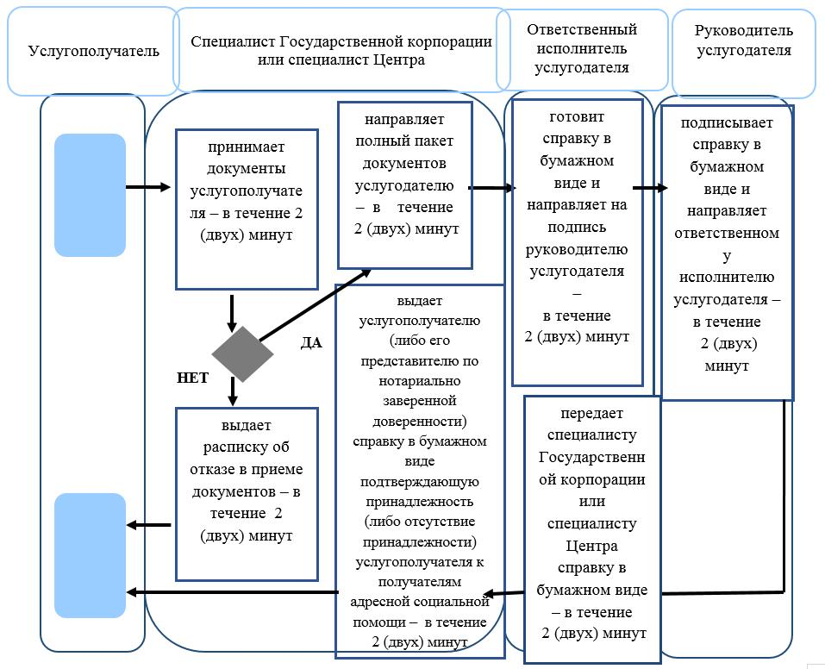

**Условные обозначения:**

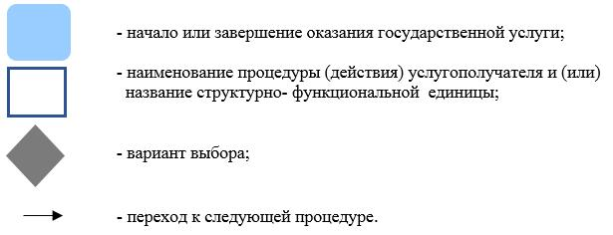

|  |  |
| --- | --- |
|  | Приложение 2 к постановлению акимата  Жамбылской области от 25 января 2018 года № 17 |
|  | Приложение 2 к регламенту оказания государственной услуги "Оформление документов на инвалидов для предоставления им услуги индивидуального помощника для инвалидов первой группы, имеющих затруднение в передвижении, и специалиста жестового языка для инвалидов по слуху" |

**Справочник бизнес-процессов оказание государственной услуги "Оформление документов на инвалидов для предоставления им услуги индивидуального помощника для инвалидов первой группы, имеющих затруднение в передвижении, и специалиста жестового языка для инвалидов по слуху" через Государственную корпорацию**

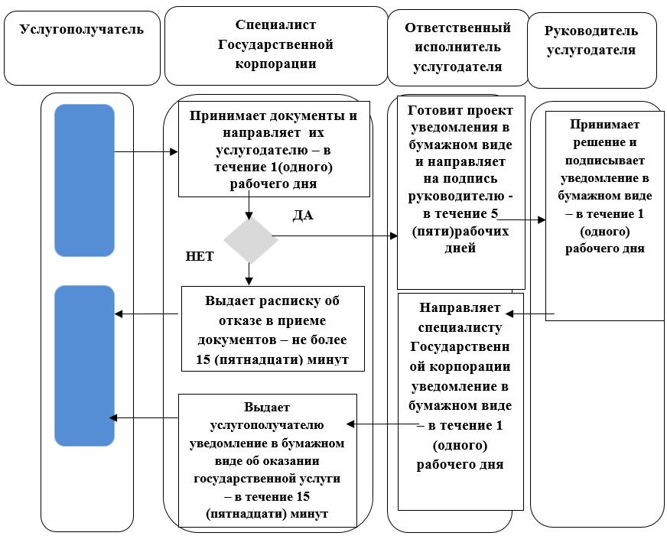

**Условные обозначения:**

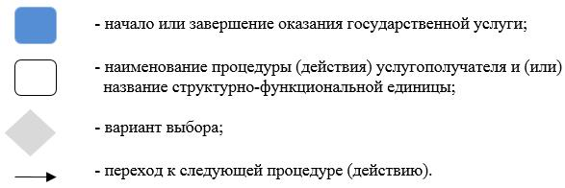

|  |  |
| --- | --- |
|  | Приложение 3 к постановлению акимата  Жамбылской области  от 25 января 2018 года   № 17 |
|  | Приложение 2 к регламенту оказания государственной услуги "Обеспечение инвалидов санаторно-курортным лечением" |

**Справочник бизнес-процессов оказание государственной услуги "Обеспечение инвалидов санаторно-курортным лечением" через Государственную корпорацию**

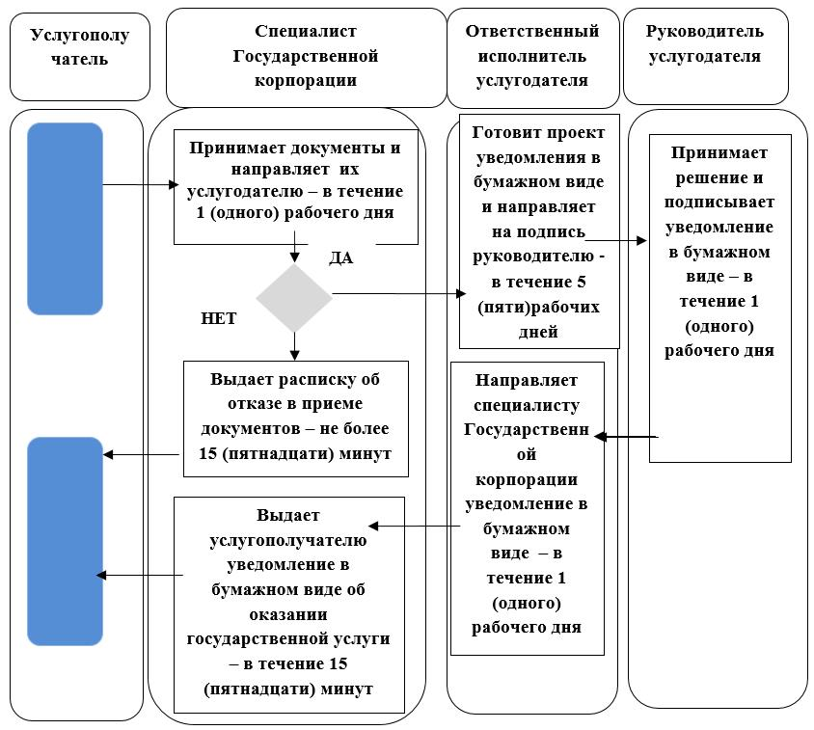

**Условные обозначения:**

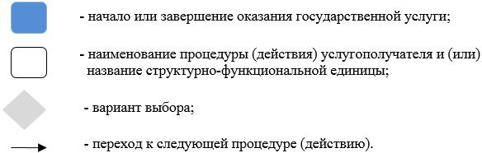

|  |  |
| --- | --- |
|  | Приложение 4 к постановлению акимата  Жамбылской области  от 25 января 2018 года   № 17 |
|  | Приложение 2 к регламенту оказания государственной услуги "Предоставление инвалидам кресла-колясок" |

**Справочник бизнес-процессов оказание государственной услуги "Предоставление инвалидам кресла-колясок" через Государственную корпорацию**

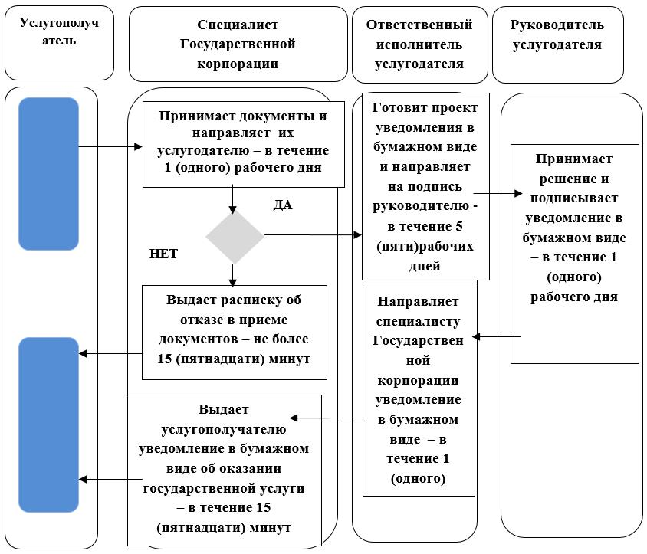

**Условные обозначения:**

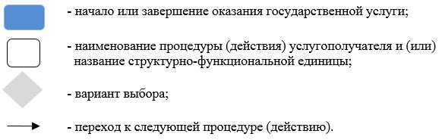

|  |  |
| --- | --- |
|  | Приложение 5 к постановлению акимата  Жамбылской области  от 25 января 2018 года   № 17 |
|  | Приложение 2 к регламенту оказания государственной услуги "Обеспечение инвалидов сурдо-тифлотехническими и обязательными гигиеническими средствами" |

**Справочник бизнес-процессов оказание государственной услуги"Обеспечение инвалидов сурдо-тифлотехническими и обязательными гигиеническими средствами" через Государственную корпорацию**

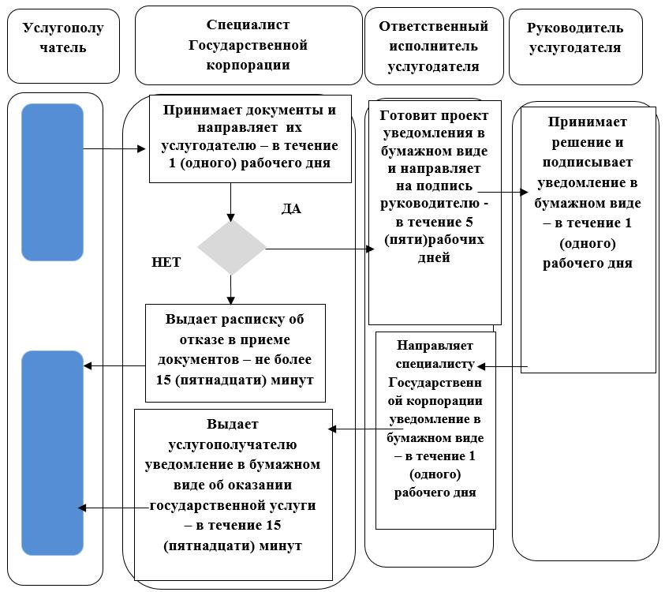

**Условные обозначения:**

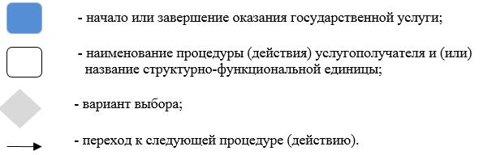

|  |  |
| --- | --- |
|  | Приложение 6 к постановлению акимата  Жамбылской области  от 25 января 2018 года   № 17 |
|  | Приложение 2 к регламенту оказания государственной услуги "Оформление документов на оказание специальных социальных услуг в медико-социальных учреждениях (организациях)" |

**Справочник бизнес-процессов оказание государственной услуги "Оформление документов на оказание специальных социальных услуг в медико-социальных учреждениях (организациях)" через Государственную корпорацию**

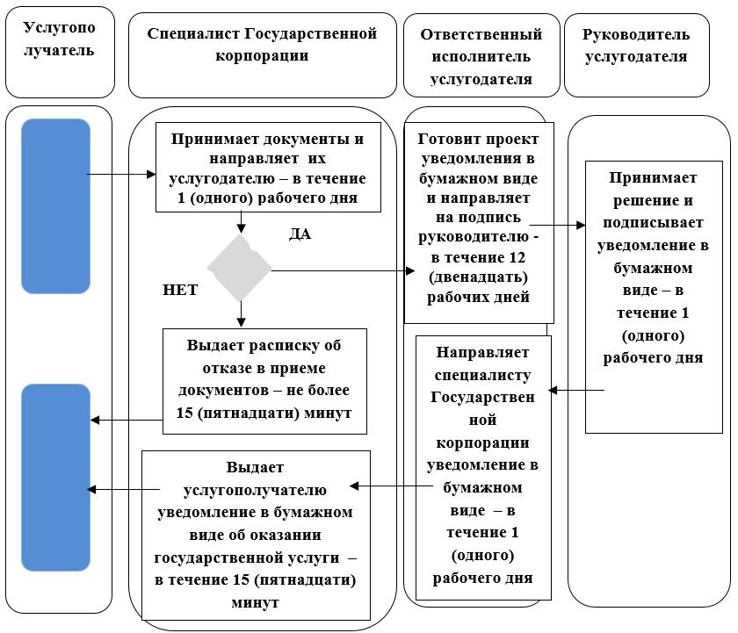

**Условные обозначения:**

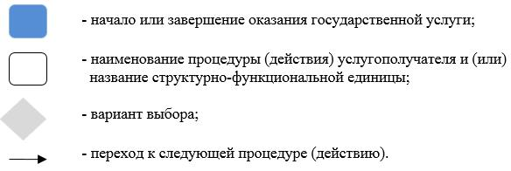

|  |  |
| --- | --- |
|  | Приложение 7 к постановлению акимата  Жамбылской области  от 25 января 2018 года   № 17 |
|  | Приложение 2 к регламенту оказания государственной услуги "Оформление документов на оказание специальных социальных услуг в условиях ухода на дому" |

**Справочник бизнес-процессов оказание государственной услуги "Оформление документов на оказание специальных социальных услуг в условиях ухода на дому" через Государственную корпорацию**

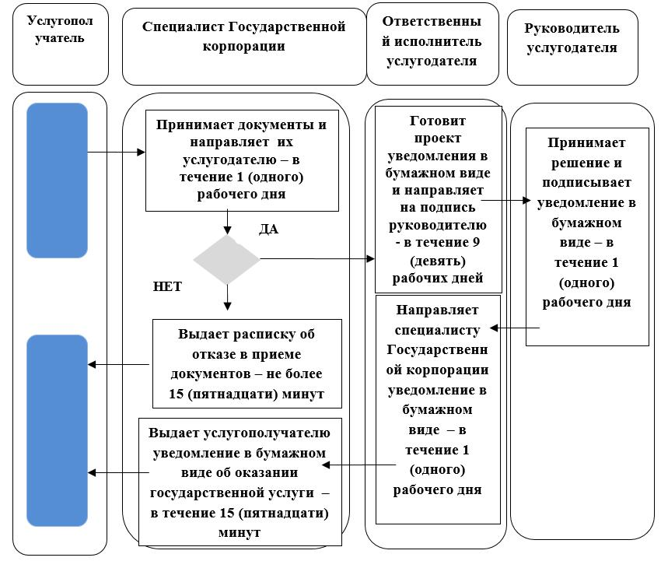

**Условные обозначения:**

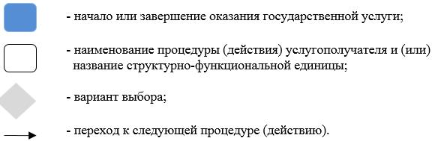

|  |  |
| --- | --- |
|  | Приложение 8 к постановлению акимата  Жамбылской области  от 25 января 2018 года   № 17 |
|  | Приложение 2 к регламенту оказания государственной услуги "Оформление документов на инвалидов для предоставления им протезно- ортопедической помощи" |

**Справочник бизнес-процессов оказание государственной услуги "Оформление документов на инвалидов для предоставления им протезно-ортопедической помощи" через Государственную корпорацию**

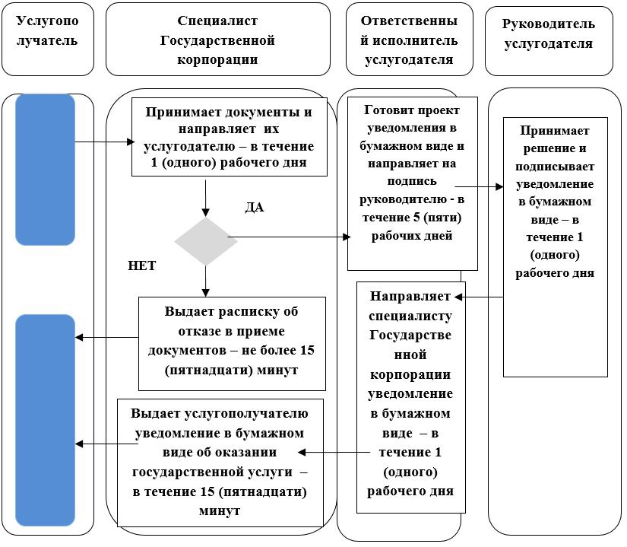

**Условные обозначения:**

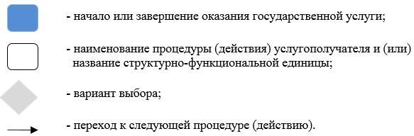

|  |  |
| --- | --- |
|  | Приложение 9 к постановлению акимата Жамбылской области от 25января 2018 года № 17 |
|  | Приложение 4 к регламенту  оказания государственной услуги "Назначение  государственной адресной социальной помощи" |

**Справочник бизнес-процессов оказания государственной услуги "Назначение государственной адресной**

**социальной помощи" через "Центр занятости населения"**

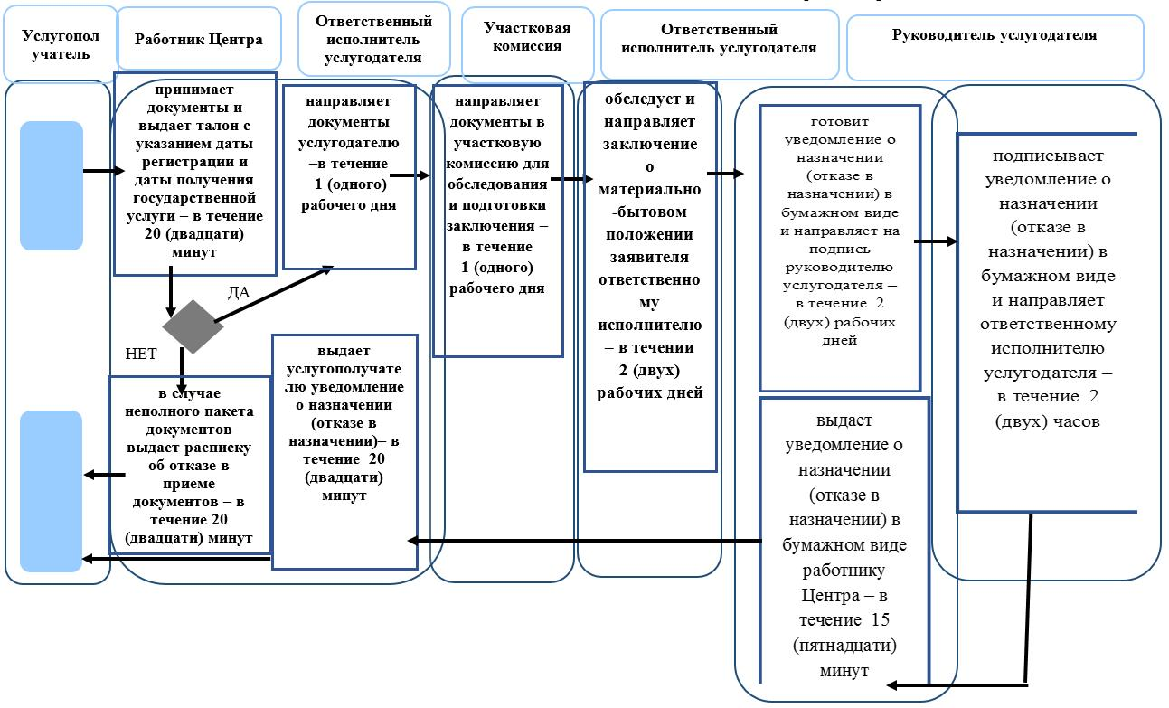

**Условные обозначения:**

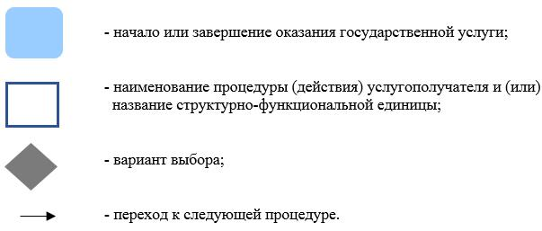

© 2012. РГП на ПХВ «Институт законодательства и правовой информации Республики Казахстан» Министерства юстиции Республики Казахстан